PRESSEMITTEILUNG
PM 24-010-ib
SPERRFRIST: 08.01.2025

FACTUR stellt Weichen für die Zukunft
Mit Axel Hüllenkremer neue Doppelspitze ab Januar 2025
FACTUR Billing Solutions GmbH, der Spezialist für Prozess- und IT-Dienstleistungen in der Energiebranche, stellt sich strategisch für die Zukunft auf: Zum 1. Januar 2025 wurde Axel Hüllenkremer neben dem bisherigen Alleingeschäftsführer Karl-Heinz Hatzig in die Geschäftsführung berufen. Das erfahrene Führungsteam bildet fortan eine Doppelspitze, die Kontinuität, Stabilität und Fachkompetenz vereint. „Mit Axel Hüllenkremer an meiner Seite setzen wir auf eine Führungspersönlichkeit, die nicht nur tiefes Verständnis für die Herausforderungen unserer Branche mitbringt, sondern auch die DNA der FACTUR kennt. Die Doppelspitze wird uns dabei helfen, unsere Position in einem sich wandelnden Marktumfeld zu stärken“, so Karl-Heinz Hatzig, der künftig den Vorsitz der Geschäftsführung innehat.
Axel Hüllenkremer: Brancheninsider mit breiter Expertise
Axel Hüllenkremer ist bereits seit der Unternehmensgründung eng mit FACTUR verbunden. In den vergangenen zwei Jahrzehnten hat er in verschiedenen Schlüsselpositionen maßgeblich zum Erfolg des Unternehmens beigetragen. Zunächst in der Kundenabrechnung tätig, wechselte er 2005 in den Vertrieb, dessen Leitung er 2011 übernahm. Seit 2018 verantwortet er als Prokurist und Bereichsleiter für Prozessdienstleistungen die strategische Organisation und Weiterentwicklung eines Teams von über 170 Mitarbeitenden und vier Abteilungsleitern. „Die Energiebranche befindet sich in einem fundamentalen Wandel. Digitalisierung, Energiewende und neue Marktanforderungen stellen unsere Kunden vor komplexe Herausforderungen und erfordern innovative Antworten.“, erklärt Axel Hüllenkremer. „Ich freue mich darauf, gemeinsam mit Karl-Heinz Hatzig die FACTUR weiterzuentwickeln und die Zukunft unseres Unternehmens mitzugestalten.“
22 Jahre erfolgreiche Geschäftsführung durch Karl-Heinz Hatzig
Seit der Ausgründung der FACTUR aus der STAWAG (Stadt- und Städteregionswerke Aachen AG) im Jahr 2002 steht Karl-Heinz Hatzig als alleiniger Geschäftsführer an der Spitze des Unternehmens. Mit einem klaren Konzept und einem kleinen Team von weniger als 50 Mitarbeitenden legte er damals den Grundstein für den heutigen Erfolg des Unternehmens. Heute beschäftigt FACTUR mehr als 280 Mitarbeitende und hat sich als verlässlicher Partner in der Energiebranche etabliert.

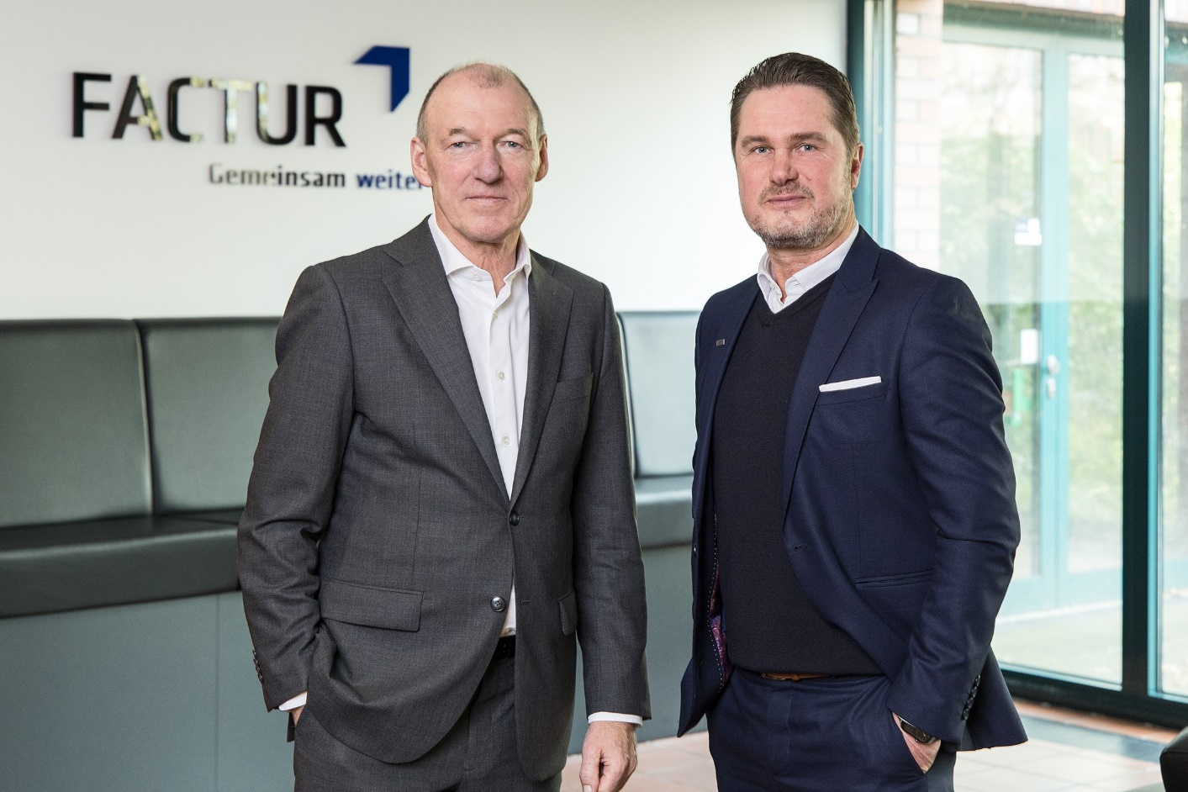
Das neue Führungsduo bei FACTUR: Karl-Heinz Hatzig (links) und Axel Hüllenkremer (rechts), der seit dem 01.01.2025 Teil der Geschäftsführung ist, leiten das Unternehmen nun gemeinsam.
© Factur Billing Solutions GmbH

Über die FACTUR Billing Solutions GmbH
FACTUR erbringt für Kunden aus der Energiewirtschaft, in der Regel Stadtwerke, Vertriebs- und Netzgesellschaften, umfassende Dienstleistungen in den Bereichen Kundenservice, Ablesung, Marktkommunikation, Abrechnung sowie Zahlungs- und Forderungsmanagement. Für ein ideales Zusammenspiel von Prozessen, Mitarbeitenden und IT betreut FACTUR die Systeme selbst und entwickelt sie kontinuierlich weiter. Das Leistungsspektrum umfasst die Beratung, die Bereitstellung von Systemen bis hin zur vollständigen Übernahme der Prozesse. Die besondere Stärke liegt dabei in der Kombination von Prozess- und IT-Know-how – alles aus einer Hand für maximale Effizienz.

Ihre Ansprechpartnerin
Inna Bayer
Marketing-Spezialistin

Am Gut Wolf 9 a │ 52070 Aachen
T 0241 41366-6577 │ E i.bayer@factur.de
www.factur.de

